Мамонов Михаил, ММАЭ-2, 3 декабря 2009

Моделирование взаимосвязи стабильности банковской системы
и экономического роста: теоретический аспект (2)

1. Цель работы и задачи
1.1 Цели: (1) выбор наиболее важного из параметров стабильности банковской системы,
(2) определение механизма взаимосвязи выбранного параметра стабильности банковской системы с динамикой реального ВВП.
1.2 Задачи:
- Определение наиболее значимых параметров стабильности банковской системы;
- Обзор литературы по соответствующим параметрам (выявление основополагающих и приоритетных работ и их последующая классификация);
- Теоретическая часть: поиск – для каждого из параметров – наиболее адекватных моделей, связывающих понятия “параметр стабильности банковской системы” и “экономический рост”, с точки зрения возможности их последующей эконометрической верификации;
- Синтез найденных моделей, в случае соответствующей необходимости;
- Сбор, анализ и подготовка статистических данных по России и, возможно, по странам ЦВЕ и Латинской Америки для эконометрической верификации выводов синтезированных моделей.
- Анализ полученных результатов и обоснование их возможного практического применения.

2. Общая идея и выбор основных параметров стабильности банковской системы
2.1 Общая идея. Параметры стабильности, заложенные в ту или иную банковскую систему, определяют два важнейших момента. С одной стороны, ее устойчивость к макроэкономическим шокам (шокам доходов населения и нефинансовых предприятий, инфляции и валютного курса). С другой стороны, то, в какой мере эта стабильность может способствовать экономическому росту или препятствовать ему. Соответственно, возникает необходимость в классификации набора таких параметров с точки зрения их взаимосвязи с экономическим ростом.
2.2 Основные параметры. Предлагается к наиболее значимым параметрам стабильности отнести: а) наличие института страхования депозитов; б) уровни конкуренции и концентрации в банковском секторе; в) наличие барьеров для входа иностранных банков.

3.1 Классификация работ в разрезе
«параметр стабильности – его взаимосвязь с экономическим ростом»
 |  | Взаимосвязь параметра банковской системы и экономического роста
 |  | Неоднозначная | Отрицательная | Положительная
Параметры банковской системы | Уровень концентрации и конкуренции |  | Levy Yeyati E., Micco A. (2007) | -
Параметры банковской системы | Уровень концентрации и конкуренции |  | Claessens S., Laeven L. (2005) | -
Параметры банковской системы | Уровень концентрации и конкуренции |  | Mamatzakis E., Staikourasa C., Koutsomanoli-Fillipakia N. (2005) | -
Параметры банковской системы | Уровень концентрации и конкуренции | Goddard J., Wilson J.O.S. (2006) |  | -
Параметры банковской системы | Уровень концентрации и конкуренции | Bikker J. A., Haaf K. (2002) |  | -
Параметры банковской системы | Уровень концентрации и конкуренции | Bikker J.A., Spierdijk L., Finnie P. (2006) |  | -
Параметры банковской системы | Уровень концентрации и конкуренции | Coccorese P. (2004) |  | -
Параметры банковской системы | Уровень концентрации и конкуренции | De Bandt O., Philip Davis E. (2000) |  | -
Параметры банковской системы | Страхование депозитов | Amable B., Chatelain J.-B., De Bandt O. (2002) |  | -
Параметры банковской системы | Страхование депозитов | Cull R., Senbet L. W., Sorge M. (2002) |  | -
Параметры банковской системы | Страхование депозитов |  | Demirguc-Kunt A., Detragiache E. (2001) | -
Параметры банковской системы | Страхование депозитов |  | Robert D., Kenneth K. (2003) | -
Параметры банковской системы | Барьеры для входа иностранных банков | De Haas R, Van Lelyveld I. (2006) |  | -
Параметры банковской системы | Барьеры для входа иностранных банков |  | Dopico L. G., Wilcox J. A. (2002) | -

3.2 Классификация работ в разрезе их содержания
4. Обоснование выбора параметра «уровня конкуренции» из всего множества параметров стабильности банковской системы в целях дальнейшего анализа
Причины:
- В кратко- и среднесрочной перспективе в структуре банковской системы России ожидаются существенные изменения, связанные с:
  - продолжением экспансии иностранных банков на российский рынок банковских услуг;
  - принятием ФЗ об установлении нижнего предела размера собственного капитала банков на уровне 1 млрд. руб., вступающим в силу через шесть лет (последствия: существенное снижение количества банков и провоцирование сделок M&A в банковском секторе).
- Процедура проведения эконометрического анализа с параметром «уровня конкуренции» является более доступной и очевидной (поскольку имеются все необходимые данные по банкам и разработаны соответствующие методы анализа), чем с применением остальных параметров («страхования депозитов» и «барьеров для иностранных банков»)
5. Теоретическое объяснение неоднозначности взаимосвязи «уровня конкуренции» и «динамики реального ВВП»
A) Взаимосвязь «уровня конкуренции» и «стабильности банковской системы» $⇒$ теоретические концепции «competition – fragility» и «competition-stability» $⇒$ суть: в ряде случаев как рост , так и снижение конкуренции приводит к снижению стабильности $⇒$ в поисках «золотой середины» $⇒$ Berger et al. (2008) (выборка из 23 развитых стран, охват. 8235 банков) и Levy Yeyati, Micco (2007) (выборка из 8 стран Латинской Америки (развивающиеся страны)) показали, что на практике – как в развитых, так и в развивающихся странах, – в основном, преобладает концепция «competition – fragility» (см. схему 1 и табл. 3, пп. 1 – 3).
Б) Взаимосвязь «стабильности банковской системы» и «динамики реального ВВП» $⇒$
- Во-первых, Goddrad, Wilson (2006): эмпирически выявили, что уровень конкуренции в банковских секторах развитых стран ниже, чем в развивающихся.
- Во-вторых, банковские стратегии в развитых и в развивающихся странах существенно отличаются: в развитых – «постепенно повышать конкуренцию», в развивающихся – «постепенно понижать конкуренцию». При этом конечные цели одинаковы: получение прибыли. Прибыль расходуют, в частности, на увеличение собственного капитала, что, в свою очередь, позволяет расширять кредитный портфель. Увеличение же кредитов стимулирует инвестиции и, соответственно, ВВП.

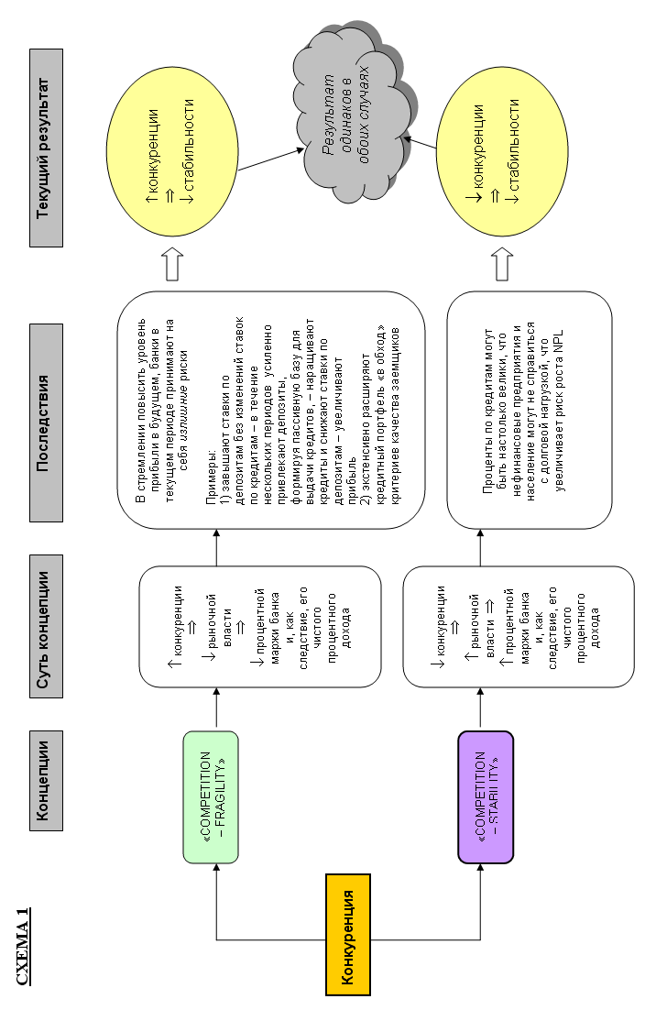

Таблица 3. Обобщение эмпирических работ – подтверждение концепции «competition – fragility» и установление факта неоднозначности взаимосвязи «уровня конкуренции» и «динамики реального ВВП»
 |  | Банковские секторы:
 |  | Развивающихся  стран |  | Развитых  стран
1. | Уровень проникновения банковских услуг в нефинансовый сектор (предприятия и население) | Существенно меньше  (насыщение банковского рынка не достигнуто) |  | Существенно выше  (насыщение банковского рынка достигнуто или практически достигнуто)
2. | Фактор «экстенсивное наращивание кредитного портфеля – получение высокой прибыли» | Не исчерпан |  | Исчерпан полностью
3. | Волатильность отношения прибыли к активам, Var(ROA) | Выше |  | Ниже
3. | Стабильность банковской системы, Z-stat | Ниже | «competition – fragility» | Выше | «competition – fragility»
3. | Уровень конкуренции в банковском секторе, H-stat | Выше | «competition – fragility» | Ниже | «competition – fragility»
4. | Банки стремятся повысить прибыль за счет (стратегии): | постепенного сосредоточения на обслуживании конкретных клиентов (из нефинансового сектора) $⇒$ $↓$ H-stat и $↓$ Var(ROA) $⇒$ $↑$ Z-stat $⇒$ $↑$собственного капитала $⇒$ $↑$ кредитного портфеля $⇒$ $↑$ инвестиций $⇒$ $↑$динамика ВВП |  | вхождения на банковские рынки развивающихся стран $⇒$ $↑$ H-stat и $↑$ Var(ROA) $⇒$ $↓$ Z-stat , но, несмотря на выросшую дисперсность прибыли, вероятность ее получения остается очень высокой $⇒$$↑$собственного капитала материнского банка $⇒$ $↑$ кредитного портфеля $⇒$ $↑$ инвестиций в стране материнского банка (т.е. в развитой стране)$⇒$ $↑$динамика ВВП (в развитой стране)
График 1. Каналы наращивания темпов роста реального ВВП – умеренное повышение и понижение стабильности банковских систем в развивающихся и развитых странах соответственно
$$\frac{∂\text{ln}\text{GDP}}{∂Z}>0$$
$$\frac{∂\text{ln}\text{GDP}}{∂Z}<0$$
6. Выбор метода оценивания уровня конкуренции в банковской системе (Схема 2).
Уровень стабильности банковской системы (Z-stat)
В основном, банки развивающихся стран
В основном, банки развитых стран

6. Выбор метода оценивания уровня конкуренции в банковской системе (схема 2)
Меры конкуренции
Техника непосредственного оценивания
Техника
косвенного
оценивания
Индекс Лернера
(Lerner (1934))
банков
Существенный недостаток: практически невозможно собрать данные по ценам на кредиты и депозиты (Pd и Pcr)

БАНК
Линейка депозитов
D1
Pd1
…
Dn
Pdn
Линейка кредитов
Cr1
Pcr1
…
Cr n
Pcrn
Два мейнстрима
Структурный метод:
Парадигма Мэйсона (Mayson (1939)) «структура – поведение – результат»
Вычисление индексов концентрации HHI и CR_{i} как аппроксимаций уровня конкуренции
Недостатки:

Claessens et al. (2005) – обнаружили, что поведение банков из их выборки является более конкурентным, чем предсказывает рыночная структура выборки;

Shaffer, DiSalvo (1994) – выявили случаи, когда банки обладали существенно большей рыночной властью, чем предсказывала рыночная структура
Неструктурные методы
Panzar-Rosse (1977, 1982, 1987)

Вычисление
«H-статистик»
по каждому банку
как суммы эластичностей дохода банка по его факторным ценам
Достоинства:

Пусть не известны цены на депозиты и на кредиты банка, но зато известны – по данным офиц. стат. – процентные доходы и процентные расходы каждого банка как результат всех выданных им кредитов и принятых депозитов
Выделяются три фундаментальных фактора, всегда влияющих на процентные доходы, и эти факторы можно оценить непосредственно по данным офиц. стат.
Простой алгоритм: оцениваем уравнение дохода банка от трех факторов – получаем меру конкуренции
СХЕМА 2
Bresnahan (1982)

и

Lau (1982)

7. Суть метода Н-статистик модели Панзара-Роуза
7.1 Вывод «уравнения дохода в редуцированной форме».
Пусть:
- $\text{TR}\left(y,n,z\right)$ – общий доход банка, $y$- вектор принятия решений о значении целевых переменных; $n$- число конкурирующих банков (в условиях монополии); $z$- вектор экзогенных переменных.
Для монополиста $\text{TR}\left(y,n,z\right)=λ⋅z^{α}⋅y^{\frac{e−1}{e}}$, где $e$– эластичность спроса по цене, $e>1$.
Для конкурирующего банка $\text{TR}\left(y,n,z\right)=y⋅P\left(y,n,z\right)$, $∂P\left(y,n,z\right)/∂y <0, ∂P\left(y,n,z\right)/∂n <0$
- $\text{TC}\left(y,w,t\right)$ - общие издержки банка, $w$- вектор факторных цен для банка; $t$- вектор экзогенных переменных.
Тогда $π\left(y,z,w,t\right)=\text{TR}\left(y,n,z\right)−\text{TC}\left(y,w,t\right)$ - прибыль банка.
- $y^{0}$- решение $π\left(y,z,w,t\right)→\underset{\left\{y\right\}}{\text{max}}$, где $y^{0}=y^{0}\left(w,n,z,t\right)$
Тогда «уравнение дохода в редуцированной форме» есть ${\text{TR}}^{0}={\text{TR}}^{}\left(w,n,z,t\right)$
Теорема PR1. Сумма эластичностей факторных цен для монополиста является отрицательной величиной.
$H_{\text{mon}}=\sum_{i=1}^{k}{\frac{w_{i}}{{\text{TR}}^{}}⋅\frac{∂{\text{TR}}^{}}{∂w_{i}}}≤0$, (1)
где $k$- число факторных цен, причем «Индекс Лернера» рыночной власти монополиста есть $L=\frac{e−1}{e}=\frac{H_{\text{mon}}}{H_{\text{mon}}−1}>0$
Теорема PR2. В условиях симметричного равновесия по Чемберлену сумма эластичностей факторных цен для типичной фирмы-конкурента лежит в интервале от нуля до единицы.
$0<H_{\text{con}}=\sum_{i=1}^{k}{\frac{w_{i}}{{\text{TR}}^{}}⋅\frac{∂{\text{TR}}^{}}{∂w_{i}}}≤1$. (2)
Вывод: рыночная власть измеряется той степенью, с которой изменение факторных цен $∂w_{i}$ отражается в изменении дохода в редуцированной форме $∂{\text{TR}}^{}$, полученного банком с номером $i$.

7.2 Спецификация оцениваемого уравнения и проверяемые гипотезы
А) В общем виде оцениваемое на панельных межстрановых данных уравнение дохода в редуцированной форме задается (статически, с фиксированными эффектами (FE)):
$\text{ln}\left({\text{OUT}}_{i,t}\right)=\frac{1}{δ_{i,1}−α_{i,1}}\left[\left(α_{i,0}−δ_{i,0}\right)+\sum_{j=1}^{k}{β_{j}\text{ln}\left({\text{FIP}}_{j,i,t}\right)}+\sum_{j=1}^{l}{γ_{j}\text{ln}\left({\text{EXOG}}_{{\text{COST}}_{j,i,t}}\right)}−\sum_{j=1}^{s}{ξ_{j}\text{ln}\left({\text{EXOG}}_{{\text{REVEN}}_{j,i,t}}\right)}\right]+ε_{i,t}$(3)
- $\text{OUT}={\text{TI}}/{\text{TA}}$(коэффициент «общие доходы к активам» или «процентные доходы к активам»);
- $\text{FIP}=\left\{\text{AFR},\text{PPE},\text{PCE}\right\}$, где $\text{AFR}$- коэффициент «процентные расходы – суммарные фонды», $\text{PPE}$- коэффициент «затраты на персонал – итог баланса», $\text{PCE}$- коэффициент «затраты на физический капитал – фиксированные активы»;
- $\text{EXOG}=\left\{\text{OI},\text{BSF},\text{MACRO}\right\}$, где $\text{OI}$- коэффициент «другие доходы – итог баланса» :
- $\text{BSF}$(Bank specific factors) – отражают уровень принимаемого банком риска, размеры издержек и, собственно, размеры самого банка. Во-первых, коэффициенты «капитал - активы», «касса – активы». Во-вторых, «депозиты до востребования – сумма депозитов населения и издержек краткосрочного фондирования». В-третьих, логарифм дефлированных с помощью ИПЦ совокупных активов.
- $\text{MACRO}$- макроэкономические показатели: ставка рефинансирования центрального банка и уровень инфляции.
- $$ε_{i,t}∈i\text{.}i\text{.}d\text{.}(0,σ^{2})$$
$H−\text{stat}=\frac{∂\text{ln}\left({\text{OUT}}_{i,t}\right)}{∂\text{ln}\left({\text{FIP}}_{j,i,t}\right)}=\frac{\sum_{j=1}^{k}{β_{j}}}{δ_{i,1}−α_{i,1}}=\begin{aligned}\left\{0⇒\text{монополия} | \right.\left\{∈\left(0; 1\right)⇒\text{монополистическая} \text{конкуренция} | \right.\end{aligned}$ (4)
Б) Далее проверяют (с помощью t-Стьюдента) набор гипотез:
  - односторонний тест на монополию – Н₀: H-stat 0 против H_{alt}: H-stat > 0
  - двусторонний тест на отличие от нуля – Н₀: H-stat = 0 против H_{alt}: H-stat 0
  - двусторонний тест на монополистическую конкуренцию и олигополию – Н₀: 0 < H-stat < 1 против H_{alt}: H-stat 1 или H-stat 0
  - двусторонний тест на совершенную конкуренцию – Н₀: H-stat = 1 против H_{alt}: H-stat 1
8. Суть метода E-статистик модели Шаффера (Shaffer (1982))
В Shaffer (1982):
- доказано, что оценка H-stat, получаемая в (4) на основе оценки статической спецификации уравнения (3), является несмещенной оценкой уровня конкуренции в банковской системе тогда и только тогда, когда эта банковская система находится в долгосрочном равновесии в каждый момент времени, в который имеются и используются наблюдения.
- предложен тест на рыночное равновесие. Идея: если банки постоянно находятся в состоянии конкуренции, то эта конкуренция должна привести к устранению диспропорций в распределении риска между банками в равновесии. Значит, уровень прибыли банков (ROA) должен не тесно коррелировать с факторными ценами (FIP): $\text{Corr}(\text{ROA};\text{FIP})≈0$. Следовательно, заменяем в (3) зависимую переменную на ROA и оцениваем
$\text{ln}\left({\text{ROA}}_{i,t}\right)=\frac{1}{δ_{i,1}^{}−α_{i,1}^{}}\left[\left(α_{i,0}^{}−δ_{i,0}^{}\right)+\sum_{j=1}^{k}{β_{j}^{}\text{ln}\left({\text{FIP}}_{j,i,t}\right)}+\sum_{j=1}^{l}{γ_{j}^{}\text{ln}\left({\text{EXOG}}_{{\text{COST}}_{j,i,t}}\right)}−\sum_{j=1}^{s}{ξ_{j}^{}\text{ln}\left({\text{EXOG}}_{{\text{REVEN}}_{j,i,t}}\right)}\right]+ε_{i,t}^{}$(5)
$(5) ⇒E−\text{stat}=\frac{∂\text{ln}\left({\text{ROA}}_{i,t}\right)}{∂\text{ln}\left({\text{FIP}}_{j,i,t}\right)}=\frac{\sum_{j=1}^{k}{β_{i,j}^{}}}{δ_{i,j}^{}−α_{i,j}^{}}=\begin{aligned}\left\{0⇒\text{рынок} в \text{равновесии} | \right.\end{aligned}$ (6)
9. Возможность получения несмещенной оценки H-stat уровня конкуренции без проверки гипотезы о равновесии банковского рынка (без E-stat)
В Goddard et al. (2006) – наряду с оцениванием статической версии уравнения (3) с помощью «static FE-estimator» – вводится динамическая версия уравнения (3) дохода в редуцированной форме, оцениваемая с помощью «dynamic GMM-estimator».
Идея проста. Пусть имеют место шоковые изменения факторных цен (т.е. сильное отклонение от прежней траектории). При этом предположим, что приспособление общих (или процентных) доходов банка к новым факторным ценам (т.е. выход на новую траекторию) занимает более одного периода. Тогда банк не находится в состоянии долгосрочного равновесия.
Очевидно, что оценка статического уравнения (3) даст смещенные оценки для H-stat, причем смещение произойдет в сторону нуля (т.е. монополии), что – скорее всего – не соответствует действительности.
Поэтому, прежде чем оценивать уравнение (3) в статике, нужно оценивать уравнение (3) в динамике:
$Δ\text{ln}\left({\text{OUT}}_{i,t}\right)=\sum_{j=1}^{k}{β_{j}^{\text{**}}⋅Δ\text{ln}\left({\text{FIP}}_{j,i,t}\right)}+θ⋅Δ\text{ln}\left({\text{OUT}}_{i,t−1}\right)+\sum_{j=1}^{l}{γ_{j}^{\text{**}}⋅Δ\text{ln}\left({\text{EXOG}}_{{\text{COST}}_{j,i,t}}\right)}−\sum_{j=1}^{s}{ξ_{j}^{\text{**}}⋅Δ\text{ln}\left({\text{EXOG}}_{{\text{REV}}_{j,i,t}}\right)}+{Δε}_{i,t}^{\text{**}}$(7)
Тогда, если доверительный интервал, построенный для ${\hat{θ}}_{\text{GMM}}$ на заданном уровне значимости, не включает значение ноль, то делается вывод о неравновесном состоянии банка. Тогда несмещенной оценкой уровня конкуренции, характерного для такого банка, может являться только
$H_{\text{stat}}^{\text{GMM}}=\frac{\sum_{j=1}^{k}{β_{j}^{\text{**}}}}{1−θ}$ (8).
Если же доверительный интервал включает ноль, то можно использовать значения H-stat, оцененные как с помощью FE, так и с помощью GMM. При этом необязательно выполнять расчет E-stat.

Расчет H-stat в Goddard et al. (2006)  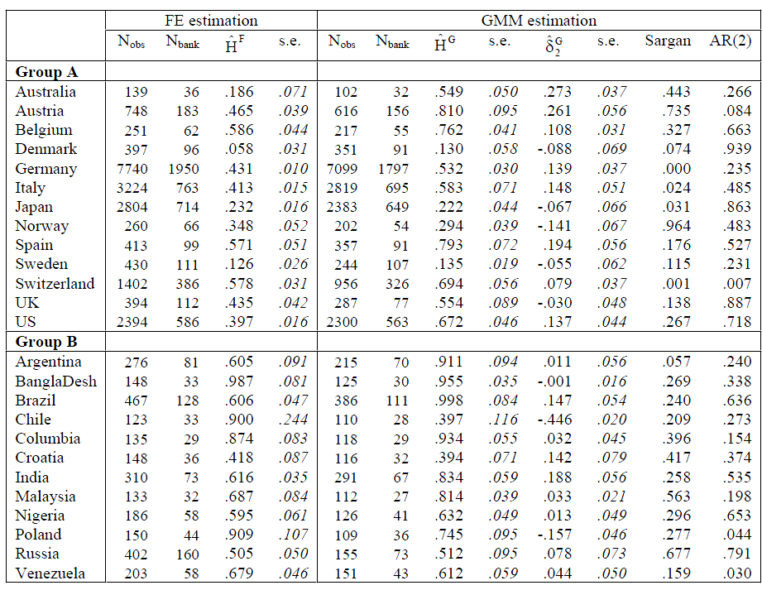 | Расчет E-stat в Goddard et al. (2006)  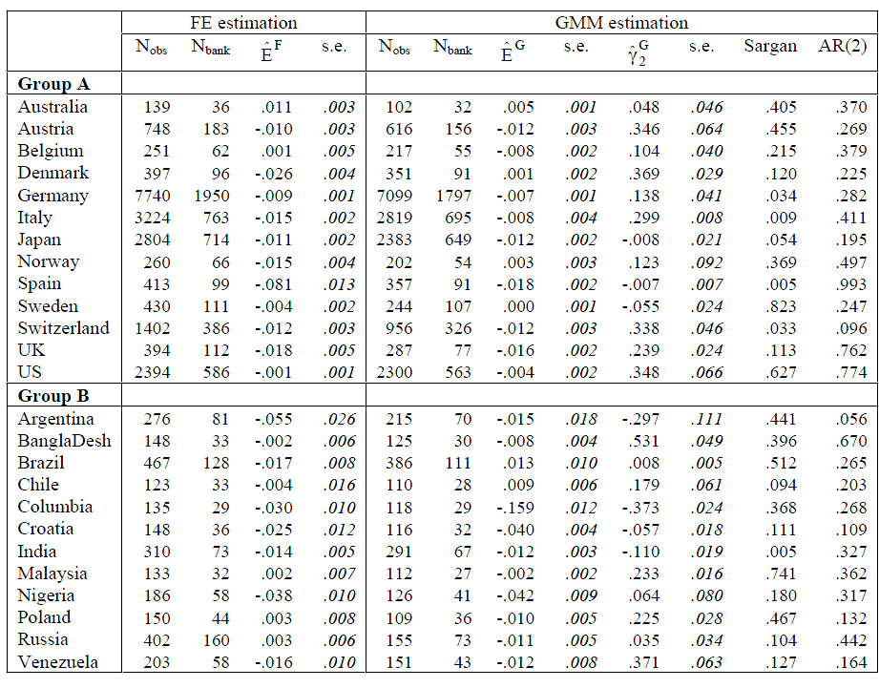

10. Ошибочная спецификация эмпирического уравнения дохода (3)
Работа Bikker et al. (2006) произвела эффект «цунами», «разорвавшейся бомбы»: доказана теоретическая и практическая смещенность оценок H-stat и E-stat во всех работах по этой теме за 24 года ее существования. Причина: применение авторами работ ошибочных спецификаций уравнения дохода в редуцированной форме, что идет в разрез с теорией Панзара-Роуза. Ошибка спецификации возникала по одной из двух следующих причин.
(а) Сведение уравнения дохода к уравнению цены. В качестве зависимой переменной рассматривался не абсолютное значение дохода – как того требует стандартная теория Панзара-Роуза, – а относительное (нормированное, например, совокупными активами), что сводит уравнение дохода к уравнению цены. Но значение H-stat, оцененное в уравнении цены, является сильно смещенным в сторону единицы (совершенной конкуренции). Это происходит в случае, когда на самом деле рынок является монопольным или олигопольным. Например, вместо значений H-stat на уровне, например, 0.1 – 0.4, получают значения в интервале 0.7 – 0.9.
Врезка. Ошибочная спецификация в случае монополии (для олигополии – аналогично)
- функция спроса на кредиты банка-монополиста $y={\left(γ^{−1}⋅{\text{EXOG}}_{\text{REV}}^{−α}⋅p\right)}^{−e}, e>1$ (9)
- общий доход банка-монополиста $\text{TR}(y,{\text{EXOG}}_{\text{REV}})=\text{yp}=γ⋅{\text{EXOG}}_{\text{REV}}^{α}⋅y^{(e−1)/e}, e>1$ (10)
- общие издержки банка-монополиста (задается крайний случай, при котором эти издержки есть ПФ Кобба-Дугласа с постоянной отдачей от масштаба)
$\text{TC}(y,{\text{EXOG}}_{\text{COST}},\text{FIP})=y⋅{\text{EXOG}}_{\text{COST}}^{β}⋅\prod_{j}{{\text{FIP}}_{j}^{ξ_{j}} \left[ξ_{j}0, \sum_{j}{ξ_{j}}=1\right]}$ (11)
- решение задачи максимизации прибыли банка-монополиста
$y^{}={\left({\text{EXOG}}_{\text{COST}}^{β}⋅\prod_{j}{{{\text{FIP}}_{j}^{ξ_{j}}}/{\left(γ⋅{\text{EXOG}}_{\text{REV}}^{α}{\left(e−1\right)}/e\right)}}\right)}^{−e}$ (12)
- (12)$→$(10) и логарифмируя полученное уравнение$⇒$уравнение дохода
$\text{ln}\text{TR}\left(y^{},{\text{EXOG}}_{\text{REV}},{\text{EXOG}}_{\text{COST}}\right)=γ_{0}+eα\text{ln}{\text{EXOG}}_{\text{REV}}−(e−1)β\text{ln}{\text{EXOG}}_{\text{COST}}−(e−1)\sum_{j}{ξ_{j}}\text{ln}{\text{FIP}}_{j}$ (13)
- (12)$→$(9) и логарифмируя полученное уравнение$⇒$уравнение цены (именно то, что и оценивали все авторы, кроме Bikker et al. (2006)
$\text{ln}p^{}=−\text{ln}((e−1)/e)+β\text{ln}{\text{EXOG}}_{\text{COST}}+\sum_{j}{ξ_{j}}\text{ln}{\text{FIP}}_{j}$ (14)
(14)$⇒H−\text{stat}=\frac{∂\text{ln}p^{}}{∂\text{ln}\text{FIP}}=\sum_{j}{ξ_{j}}=1$ (15)

(б) Включение масштабирующего фактора в число регрессоров. В качестве зависимой переменной рассматривался абсолютный уровень дохода – как того и требует стандартная теория Панзара-Роуза, – но при этом обязательно в качестве одного из регрессоров включался масштабирующий фактор (например, логарифм совокупных активов или собственного капитала). Но тогда H-stat теряют свой прежний смысл – теперь они могут быть положительными не только для конкуренции, но и для монополии.
Фрагмент таблицы результата расчета H-stat в Bikker et al. (2006)
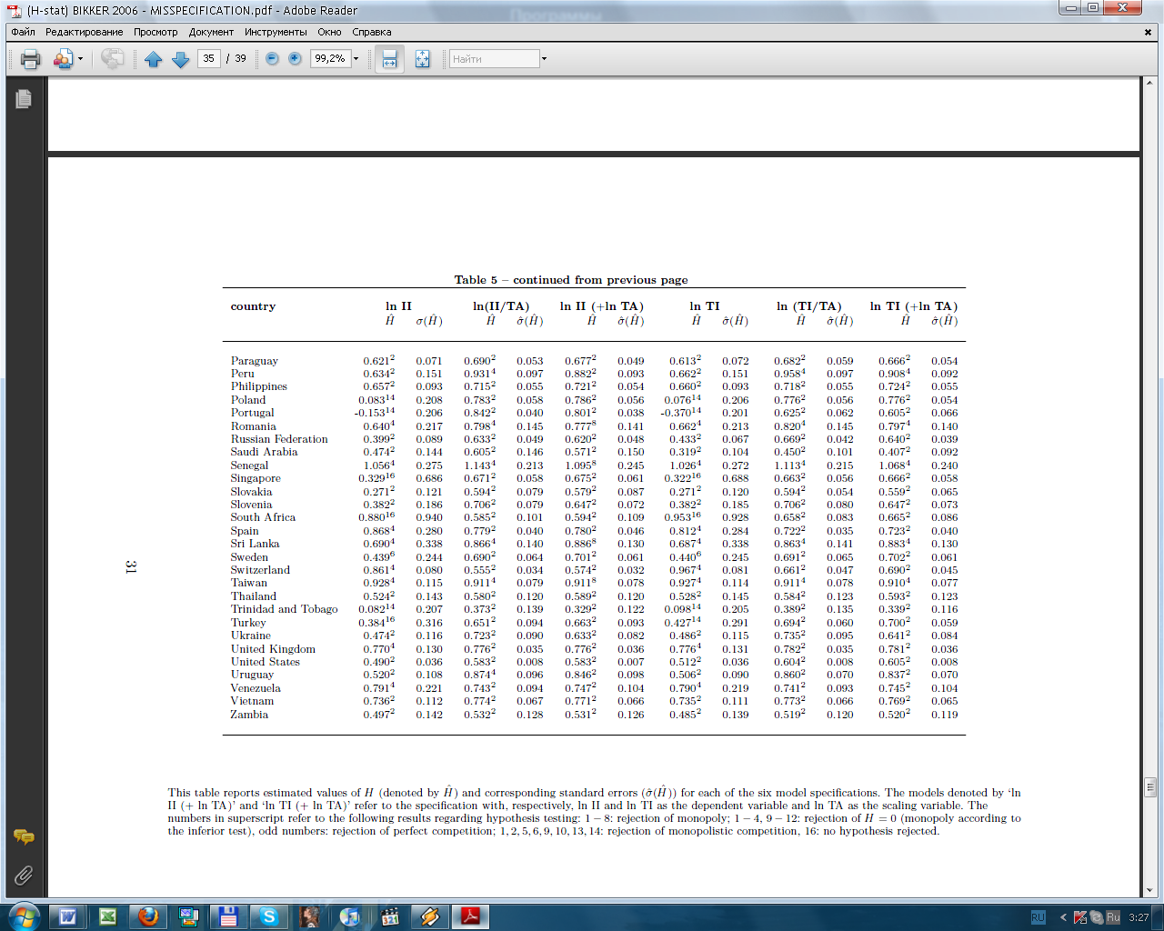
Сравнение результатов проверок гипотез о типе рыночной структуры, получаемых в верной и ошибочной спецификациях уравнения (3).
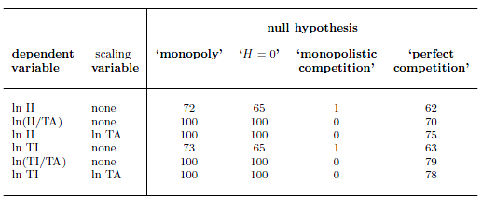
(цифрами указан процент отвержения нулевой гипотезы в каждой из шести спецификаций, оцененных по выборке из 101 страны)

11. Измерение стабильности банковской системы
В работе Roy (1952) предложен подход к определению финансовой стабильности предприятия (банка). Суть: измерение вероятности того, что возможный нормированный убыток банка $i$ (банковской системы страны $i$) превзойдет его (ее) нормированный собственный капитал.
Неравенство Чебышева $P\left\{\left|x−E\left(x\right)\right|>ε\right\}≤\frac{\text{Var}\left(x\right)}{ε^{2}}$ формализует данный подход в случае $x={\text{ROA}}_{i,t}$ и $ε=E\left({\text{ROA}}_{i,t}\right)+\frac{{\text{EQ}}_{i,t}}{A_{i,t}}$.
$P\left\{{\text{ROA}}_{i,t}<−\frac{{\text{EQ}}_{i,t}}{A_{i,t}}\right\}≤\frac{\text{Var}\left({\text{ROA}}_{i,t}\right)}{{\left(E\left({\text{ROA}}_{i,t}\right)+\frac{{\text{EQ}}_{i,t}}{A_{i,t}}\right)}^{2}}≡\frac{1}{Z_{i,t}^{2}}$ (16)
где $\frac{{\text{EQ}}_{i,t}}{A_{i,t}}$- отношение собственного капитала к активам; $E\left({\text{ROA}}_{i,t}\right)$ и $\text{Var}\left({\text{ROA}}_{i,t}\right)$ - среднее и дисперсия ROA за последние несколько периодов (скользящее среднее и скользящая дисперсия). Тогда $Z_{i,t}$- скользящий показатель, отражающий стабильность банка $i$ (страны $i$) на момент t (за предшествующие несколько периодов).
12. Классификация работ в разрезе «H-stat / E-stat» – «Z-stat»
 |  | Вычисление H-stat
 |  | E-stat вычисляются | E-stat не вычисляются
Z-stat | вычисляются | ___ | Levy Yeyati E., Micco A. (2007)
Z-stat | не вычисляются | Goddard J., Wilson J.O.S. (2006) | Coccorese P. (2004)
Z-stat | не вычисляются | Bikker J. A., Haaf K. (2002) | De Bandt O., Philip Davis E. (2000)
Z-stat | не вычисляются | Bikker J.A., Spierdijk L., Finnie P. (2006) | Claessens S., Laeven L. (2005)
Z-stat | не вычисляются | Bikker, Shaffer, Spierdijk (2009) | Mamatzakis E., Staikourasa C., Koutsomanoli-Fillipakia N. (2005)
Z-stat | не вычисляются | Shaffer S. (1982) | Buchs, Mathisen (2005)
Z-stat | не вычисляются | Shaffer, DiSalvo (1994) | Carbo (2006)
Z-stat | не вычисляются | Delis (2008) | Gischer, Stiele (2003)

13. Этапы планируемого эмпирического исследования по российским банкам
Планируется:
а) оценивать конкуренцию в период с 2003 по 2009 гг. (на квартальных данных формы 102 и помесячных данных формы 101 бухгалтерской отчетности банков),
б) осуществлять оценки по первым 500 банкам (хотя, цифра может быть пересмотрена в сторону уменьшения до 400, 300 или еще ниже) в разрезах:
- крупные, средние и мелкие
- государственные, частные московские, частные региональные и дочерние банки нерезидентов
1 ЭТАП. Оценка динамической версии уравнения дохода (по каждому банку и банковской системе в целом) с помощью «GMM dynamic panel estimator»:
$Δ\text{ln}\left({\text{OUT}}_{i,t}\right)=\sum_{j=1}^{k}{β_{j}^{\text{**}}⋅Δ\text{ln}\left({\text{FIP}}_{j,i,t}\right)}+θ⋅Δ\text{ln}\left({\text{OUT}}_{i,t−1}\right)+\sum_{j=1}^{l}{γ_{j}^{\text{**}}⋅Δ\text{ln}\left({\text{EXOG}}_{{\text{COST}}_{j,i,t}}\right)}−\sum_{j=1}^{s}{ξ_{j}^{\text{**}}⋅Δ\text{ln}\left({\text{EXOG}}_{{\text{REV}}_{j,i,t}}\right)}+{Δε}_{i,t}^{\text{**}}$(7)
Особенности:
А) В роли $\text{OUT}$будут выступать: $а) {\text{TI}}/{\text{TA}}, б) \text{TI}, в){\text{II}}/{\text{TA}}, г) \text{II}$
Б) Вычисление «time-invariant H-stat»
В) $θ$:
- если «ноль» – то, во-первых, банк быстро достигает равновесия; во-вторых, доверяем полученным значениям H-stat, рассчитанным по (8); в-третьих, делаем вывод, что H-stat могут быть оценены несмещенно также и по статической версии уравнения дохода (3).
- если «не ноль» – то, во-первых, банк не быстро достигает равновесия; во-вторых, доверяем полученным значениям H-stat, рассчитанным по (8); в-третьих, делаем вывод, что H-stat не могут быть оценены несмещенно по статической версии уравнения дохода (3).
Г) Проверка гипотез об уровне конкуренции (типе рыночной структуры)
2 ЭТАП. Оценка динамической версии уравнения прибыли (ROA) (по каждому банку и банковской системе в целом) с помощью «GMM dynamic panel estimator»
Особенности. Будет оцениваться уравнение (7), в котором в роли$\text{OUT}$будет выступать ROA
3 ЭТАП (для сравнения с этапом 2) Оценка статической версии уравнения прибыли (ROA) (по каждому банку и банковской системе в целом) с помощью «FE panel estimator»
Особенности.
А) Будет оцениваться уравнение (3), в котором в роли$\text{OUT}$будет выступать ROA
Б) E-stat
- если «ноль» – то, во-первых, банк находится в равновесии; во-вторых, можем переходить к оценке H-stat по статической версии уравнения дохода (3).
- если «не ноль» – то, во-первых, банк не находится в равновесии; во-вторых, H-stat могут быть оценены несмещенно только в динамической версии уравнения дохода (7)
4 ЭТАП (для сравнения с этапом 1). Оценка статической версии уравнения дохода (по каждому банку и банковской системе в целом) с помощью «FE panel estimator»:
$\text{ln}\left({\text{OUT}}_{i,t}\right)=\frac{1}{δ_{i,1}−α_{i,1}}\left[\left(α_{i,0}−δ_{i,0}\right)+\sum_{j=1}^{k}{β_{j}\text{ln}\left({\text{FIP}}_{j,i,t}\right)}+\sum_{j=1}^{l}{γ_{j}\text{ln}\left({\text{EXOG}}_{{\text{COST}}_{j,i,t}}\right)}−\sum_{j=1}^{s}{ξ_{j}\text{ln}\left({\text{EXOG}}_{{\text{REVEN}}_{j,i,t}}\right)}\right]+ε_{i,t}$ (3)
Особенности.
А) В роли $\text{OUT}$будут выступать: $а) {\text{TI}}/{\text{TA}}, б) \text{TI}, в){\text{II}}/{\text{TA}}, г) \text{II}$
Б) Вычисление «time-invariant H-stat»
В) Проверка гипотез об уровне конкуренции (типе рыночной структуры) может быть проведена только после этапа 3, в котором будут рассчитаны E-stat.
5 ЭТАП. Выбор между H-stat, оцененными на этапах 1 и 4. Далее вычисление «time-varying H-stat».
6 ЭТАП. Моделирование динамики H-stat на панельных данных (факторы: а) показатели экспансии иностранных банков на российский банковский рынок, б) индексы концентрации HHI и CR)
7 ЭТАП. Расчет Z-stat по (16)
8 ЭТАП. Моделирование взаимосвязи Z-stat, H-stat и динамики реального ВВП (на поквартальных данных) с применением методов эконометрики временных рядов (поскольку исследуем банковский сектор одной страны (России), то не можем проводить этот этап с применением методов эконометрики панельных данных)

Литература:
- Amable B., Chatelain J. B., De Bandt O. «Optimal capacity in the banking sector and economic growth» // Journal of banking and finance, № 26, 2002
- Arellano M., Bond S. «Some Tests of Specification for Panel Data: Monte Carlo Evidence and an Application to Employment Equations» // Review of Economic Studies 58, 277-297. 1991
- Berger A.N., Klapper L.F., Turk-Ariss R. «Bank Competition and Financial Stability». The World Bank, Development Research Group, Finance and Private Sector Team, Policy Research Working Paper 4696, August 2008.
- Bikker J.A., Haaf K. «Competition, concentration and their relationship: An empirical analysis of the banking industry » // Journal of banking and finance, № 26, 2002
- Bikker J.A., Spierdijk L., Finnie P. «Misspecification of the Panzar-Rosse Model: Assessing Competition in the Banking Industry». De Nederlandsche Bank, Working Paper No. 114, September 2006
- Bikker J.A., Shaffer S., Spierdijk L. «Assesing Competition With The Panzar- Rosse Model: The Role of Scale, Costs, and Equilibrium». The Australian National University, Centre For Applied Macroeconomic Analysis, CAMA Working Paper No. 27, October 2009
- Bresnahan T. «The Oligopoly Solution Concept is Identified». Economics Letters 10, 87-92. 1982
- Buchs T., Mathisen J. «Competition and Efficiency in Banking: Behavioral Evidence from Ghana». IMF Working Paper 05/17, 2005
- Carbo, Molyneux. «Cross-Country Comparisons of Competition and Pricing Power in European Banking». Munich Personal RePEc Archive, Paper No. 15258, 2006
- Clarke G., Cull R., et al. «The Effect of Foreign Entry on Argentina's Domestic Banking Sector». Policy Research Working Paper, № 2158, 1999
- Claessens S., Laeven L. «Financial dependence, banking sector competition, and economic growth» // Journal of the European Economic Association, № 1, 2005
- Coccorese P. «Banking competition and macroeconomic conditions: a disaggregate analysis» // Journal of international financial markets, institutions & money, № 14, 2004
- Coccorese P. «An investigation on the causal relationships between banking concentration and economic growth». International Review of Financial Analysis, № 17, 2007
- Coccorese P. «Market Power in Local Banking Monopolies» // Journal of Banking & Finance, №33, 2009
- Cull R., Senbet L. W., Sorge M. «The effect of deposit insurance on financial depth: A cross-country analysis» // The Quarterly Review of Economics and Finance, № 42, 2002
- De Bandt O., Philip Davis E. «Competition, contestability and market structure in European banking sectors on the eve of EMU» // Journal of banking and finance, № 24, 2000
- De Haas R, Van Lelyveld I. «Foreign banks and credit stability in Central and Eastern Europe. A panel data analysis» // Journal of banking and finance, № 30, 2006
- De Nicolo G. «Size, Charter Value and Risk in Banking: An International Perspective». International Finance Discussion Paper 689, Board of Governors of the Federal Reserve System. 2000
- De Nicolo G., Honohan P., Ize A. «Dollarization of Bank Deposits: Causes and Consequences» // Journal of Banking and Finance 29 (7), 1697–1727. 2005
- De Nicolo G., Bartholomew P., Zaman J., Zephirin M. «Bank consolidation, Internatiolization, and Conglomeration: Trends and Implications for Financial Risk». IMF Working Paper 03/158, 2003
- Delis, Manthos. «Competitive conditions in the Central and Eastern European banking systems». Munich Personal RePEc Archive, Paper No. 13890, 2008
- Demirguc-Kunt A., Detragiache E. «Does deposit insurance increase banking system stability? An empirical investigation » // Journal of monetary economics, № 49, 2002
- Demirguc-Kunt A., Thorsten B., Levine R. « Bank Concentration and Crises». World Bank, 2003
- Dopico L. G., Wilcox J. A. «Openness, profit opportunities and foreign banking» // Journal of international financial markets, institutions & money, № 1, 2001
- Gelos Gaston R., Roldos J. «Conditional and Market Structure in Emerging Market Banking Systems». Emerging Markets Review 5 (1), 39–59. 2004
- Gischer H., Stiele M. «Testing for Banking Competition in Germany: Evidence from Savings Banks». Faculty of Economics and Management, Magdeburg, Germany, 2003
- Goddard J., Wilson J.O.S. «Measuring Competition in Banking: A Disequilibrium Approach». Bangor Business School, University of Wales, November 2006
- Lerner, A.P. «The concept of monopoly and the measurement of monopoly power» // Review of Economic Studies 1, 157175. 1934
- Mason, E. «Price and production policies of large-scale enterprise» // American Economic Review, 29, 61-74. 1939
- Lau L.J. «On Identifying the Degree of Competitiveness from Industry Price and Output Data». Economics Letters 10, 93-99. 1982
- Levine R. «Denying Foreign Bank Entry: Implications for Bank Interest Margins». Central Bank of Chile, Working Paper 222, 2003
- Levy Yeyati E., Micco A. «Concentration and foreign penetration in Latin American banking sector: impact on competition and risk» // Journal of banking and finance, № 31, 2007
- Mamatzakis E., Staikourasa C., Koutsomanoli-Fillipakia N. «Competition and concentration in the banking sector of the South Eastern European region» // Emerging markets review, № 6, 2005
- Panzar J. C., Rosse J. N. «Testing for Monopoly Equilibrium» // The Journal of Industrial Economics, Vol. 35, No. 4, 1987
- Rancière R., Loayza N. «Financial Development, Financial Fragility, And Growth». The World Bank, WPS3431, October 2004
- Robert D., Kenneth K. «The Japanese banking crisis and economic growth: Theoretical and empirical implications of deposit guarantees and weak financial regulation» // Journal of the Japanese and international economies, № 17, 2003
- Roy, A.D. «Safety first and the holding of assets» // Econometrica 20 (3), 431–449, 1952
- Shaffer S. «A nonstructural test for competition in financial markets» // Federal Reserve Bank of Chicago, Proceedings of a Conference on Bank Structure and Competition, 225-243. 1982
- Shaffer S., DiSalvo J. «Conduct in a Banking Duopoly» // Journal of Banking and Finance 18, 1063-1082. 1994
- Unite A., Sullivan M. «The Effect of Foreign Entry and Ownership Structure on the Philippine Domestic Banking Market» // Journal of banking and finance, № 27, 2002
- Wong J., Wong E., Fong T. «Competition in Hong-Kong’s Banking Sector: A Panzar-Rosse Assessment». Hong-Kong Monetary Authority, Research Memorandum 16, October 2006

Банком России установлен целый ряд нормативных ограничений на деятельность кредитных организаций с целью обеспечения стабильности банковской системы. Вопрос о том, в какой мере величины этих ограничений способствуют или препятствуют экономическому росту в стране, остается открытым. Наиболее существенные из ограничений: 1) норматив Н1 (величина достаточности капитала не может быть ниже 10%); 2) норматив валютных операций (отношение валютной позиции (по балансовым операциям) не может быть ниже 20% величины собственного капитала первого порядка); 3) Возможность выхода на рынок депозитов населения только через два года после регистрации в качестве кредитной организации и успешной работы на рынке кредитов; 4) иностранные банки не имеют права открывать филиалы на территории России – только дочерние структуры.
Под структурой понимаются два аспекта: 1) крупные, средние и мелкие банки; 2) государственные, частные московские, частные региональные банки и дочерние банки нерезидентов
Приведено, например, в Berger et al. (2008)
В выборе такой формы зависимой переменной состоит суть проблемы ошибочной спецификации, о которой будет изложено ниже
Fixed-Effects – оценка модели с фиксированными эффектами
GMM – обобщенный метод моментов. Dynamic GMM-estimator введен в Arellano, Bond (1991)
по сути, это означает, что у такого банка низкие эластичности дохода по факторным ценам
И это вполне логично. Процентный доход банка, деленный на его совокупные активы, интерпретируется так: сколько денеж. ед. проц.дохода приносит владение одной денеж. ед. совокупных активов. Соответственно, любой банк ориентируется на эту величину при определении цены (т.е. ставки процента) вновь выдаваемого кредита
Чтобы показать, что в таком случае оценка H-stat будет тождественно равна единице (сов. конк.) в случае монополии
планируется: а) взять период с 2003 по 2009 гг. (квартальные данные), б) осуществлять оценки по первым 500 банкам в (хотя, может быть и пересмотрено в сторону уменьшения до 400, 300 или еще ниже)
встроен, например, в эконометрическом пакете STATA
например, в Levy Yeyati, Micco (2007) оценивается уравнение $H_{i,t}=h_{i}+ζ_{1}\text{ln}\left(N_{\text{for} i\text{.}t}\right)+ζ_{2}{\text{FASSETS}}_{i,t}+ω_{j}{\text{CR}}_{j,i,t}+I_{\left\{{\text{CR}}_{j}=0\right\}}ν⋅{\text{HHI}}_{i,t}+μ_{i,t}$
например, в Levy Yeyati, Micco (2007) оценивается уравнение по панели из 8 стран $$Z_{i,t}=z_{i}+a⋅H_{i,t}+b_{1}⋅Δ\text{ln}\left({\text{GDP}}_{i,t}\right)+b_{2}⋅s_{{\text{ER}}_{i,t}}+c⋅{\text{DFOR}}_{}+d⋅{\text{LASSETES}}_{{\text{AVG}}_{i,t}}+ϕ_{i,t}$$

